Guía n° 5 “Autoevaluación” Educación Física y Salud”
Tercero Básico

Nombre: |  | Curso: | 3° Básico A-B-C | Fecha entrega: | 15 – 06 - 2020

INSTRUCCIONES: Lea atentamente cada pregunta. Debe marcar la alternativa que usted considere que es
la correcta. Esta guía No es sumativa. (Sin nota).
Una vez terminado el plazo, se retroalimentará mediante la pauta con el desarrollo de esta misma.
El estudiante tendrá dos opciones: si dispone de computador y le resulta más accesible, podrá resolverla mediante el pc y enviarla en el mismo formato Word al docente. Segunda opción, Transcribir las preguntas y respuestas de la guía al cuaderno y una vez realizada usted deberá tomar una fotografía a la guía ya lista y enviarla vía correo al profesor ya mencionado.
3° A Verónica Quintanilla: veronica.quintanilla@elar.cl
3° B Eduardo Cortés: eduardo.cortes@elar.cl
3° C Nicole Salazar: nicole.salazar@elar.cl

Esta guía NO es sumativa (sin nota) y no es necesario imprimirla. Recuerda colocar tu nombre, apellido y el curso al cual perteneces.

Objetivo instrumento: Identificar grado de logro o avance de estudiante en cuanto al aprendizaje entregado a través de material educativo (guías y video registros).
Objetivos de aprendizaje de la unidad: OA6 - 0A9 - 0A11.
Contenidos: Habilidades motrices básicas de locomoción, manipulación y equilibrio/estabilidad.

- Los Patrones Motores Básicos “son una serie de movimientos organizados en una secuencia espacio temporal concreta”. Es allí la importancia del desarrollo de estos, ya que el hombre desde que nace se mueve y cualquier alteración en el movimiento humano, generará una alteración a nivel mental.
Según la definición, ¿Qué es un Patrón Motor?

- Un deporte
- Un juego
- Un movimiento
- Un grupo de acciones.

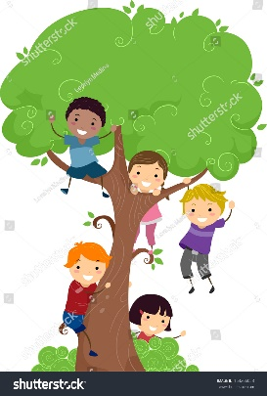
- ¿Qué patrón motor corresponde subir a un árbol?

- Trepar
- Saltar
- Correr
- Gatear

- ¿Qué Patrón motor representa la imagen?
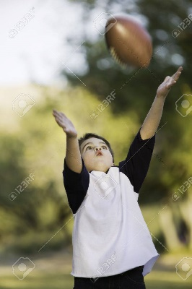
- Atrapar o recibir
- Saltar
- Lanzar
- Trepar

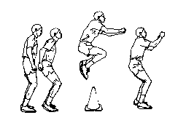
- ¿Qué Patrón Motor representa la imagen?

- Saltar
- Correr
- Trepar
- Trotar

- ¿Qué Patrón Motor se encuentra directamente relacionado con lanzar?
- Salto o Saltar
- Correr o Caminar
- Equilibrio o Equilibrar
- Recibir o Atrapar

- ¿Qué imagen NO corresponde a un Patrón Motor?

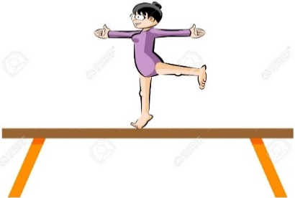

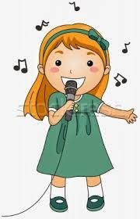

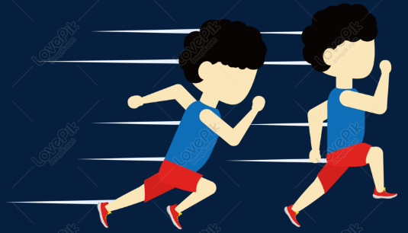

- ¿Qué Patrón Motor conoces?
- Bailar
- Cantar
- Correr
- Gritar

- ¿En qué Patrón Motor ocupamos las manos?
- Esquivar
- Atrapar
- Lanzar
- B y C son correctas

- ¿En qué Patrón Motor ocupamos los pies?
- Correr
- Saltar
- Botear
- A y B son correctas

- ¿Qué parte de nuestro cuerpo ocupamos cuando “Boteamos” un balón?
- Tren superior
- Las manos
- Tren inferior
- Los pies

- ¿Qué parte de nuestro cuerpo ocupamos al “Saltar”?
- Tren superior
- Tren inferior
- Los pies
- Todo el cuerpo

- ¿Qué parte de nuestro cuerpo ocupamos al “Atrapar”?
- Tren superior
- Tren inferior
- Los pies
- Las manos

- Los Patrones Motores se desarrollan a partir de su paso por diferentes “Estadios de Desarrollo”, descritos por David Gallahue.
Estos son;
Estadio Inicial: (2 a 3 años de vida) Primer intento para ejecutar una tarea.
Estadio Elemental: (3 a 5 años de vida) Mejor coordinación y ritmo.
Estadio Maduro: (5 a 7 años de vida) Adecuada coordinación, mecanismo correcto y eficiente.
Selecciona el orden correcto de los estadios de desarrollo.
- Elemental – inicial – inmaduro
- Inmaduro – inicial – maduro
- Inicial – elemental – maduro
- Elemental – inicial – maduro

- Selecciona el Estadio de Desarrollo que según tú edad te encuentras
- Inicial
- Elemental
- Inmaduro
- Maduro

- Selecciona los Patrones Motores visto en el video que hizo la o él profesor.
I. Saltos II. Lanzamientos III. Trepar IV. Desplazamientos
- Solo I
- I– II – IV Son correctas
- II – III Son correctas
- Todas son correctas

